PRÀCTICA GUIADA 5-2

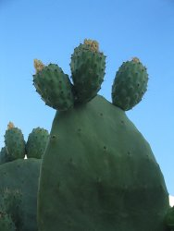
Crea i edita un canal alfa que et permeti canviar tot el cel fins a obtenir un resultat similar al de la següent imatge.:
